TÝDENNÍ PLÁN NÁMOŘNICKÉ TŘÍDY 4. A

Námořníci na cestě z pravěku

7. TÝDEN  OD 14. 10. DO 18 10. 2019 | CO se tento týden dozvím nového A CO MÁM ZVLÁDNOUT | MÉ POVINNOSTI A DOPORUČENÍ  NA PROCVIČOVÁNÍ | JAK SE HODNOTÍM
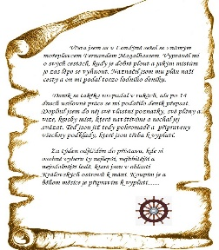  ČESKÝ JAZYK  ČTENÍ | Nauka o slově – procvičování. Řazení podle abecedy. Druhy vět. Stavba slova (předpona, kořen, přípona).  Učebnice 17 – 21. Ypsilonie.  Každý den píši větu do deníku.  Připravuji si zápis do čtenářského deníku. | Prac. list do pátku 18. 10.  V jednotlivých centrech si pečlivě zapisuji podle zadání do projektového sešitu.  Odevzdání čtenářského deníku do 25. 10.
MATEMATIKA | Slovní úlohy, krokování, násobení, dělení, písemné sčítání a odčítání  do 1000. Písemné násobení.  Děda Lesoň. Učebnice str. 11 – 16.  Geometrie – rýsuji podle zadání, počítám obvody zadaných útvarů. | Prac. list do pátku 18.10.  Procvičuji si násobení, dělení, písemné sčítání, odčítání a násobení.
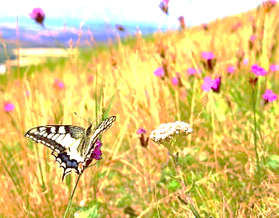  PŘÍRODNÍ VĚDY | 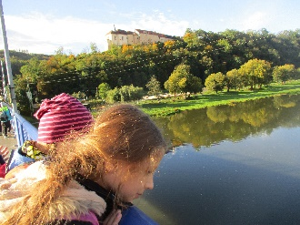  Centra aktivit - Keltové | V jednotlivých centrech si pečlivě zapisuji podle zadání do projektového sešitu.  Pracuji aktivně se svou skupinkou.
SPOLEČENSKÉ VĚDY | 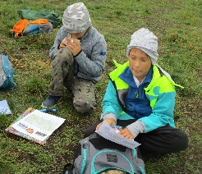  Centra aktivit - Keltové | V jednotlivých centrech si pečlivě zapisuji podle zadání do projektového sešitu.  Pracuji aktivně se svou skupinkou.
VÝCHOVY | TV Keltské hry.  VV Centra aktivit - Keltové  PČ Podzimní věnec  HV Keltská hudba.  OSV Centra aktivit - Keltové | Připravím se a nachystám vše včas, abych měl dostatek času na práci v centrech aktivit. | 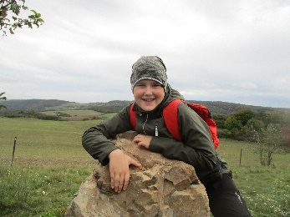
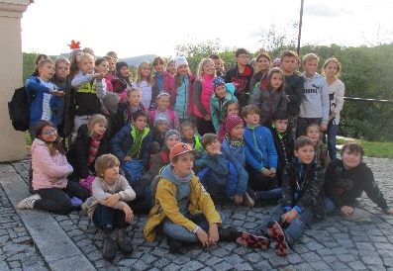
Milí námořníci a milí rodiče, ráda bych poděkovala Kataríně Vítkové za zakoupení tavné pistole a náplní. Hned jsme využili při pracovních činnostech.
Děkuji za pomoc se sběrem přírodnin na podzimní věnec. Škoda, že se nezapojily všechny děti. Děkuji všem, co drželi palce, abychom měli pěkné počasí
na expediční výpravu za Kelty v Nižboru. Bylo krásně, a výprava se zdařila.
Ve fotogalerii se můžete přesvědčit. Díky stroji času se v tomto týdnu ocitneme v období Keltů. Každý den nás budou čekat centra aktivit, kde se naučíme a dozvíme nejen o Keltech něco nového. V pondělí 21. 10. máme objednané představení v divadle Gong Stínadla se bouří. Cena 100,- Kč Prosím donést do pátku 18. 10. Moc děkuji za spolupráci. Odchod v průběhu 2. vyučovací hodiny, návrat ve 12:35. Do batůžku penál, deník v deskách, svačinu, pití. Na sebe vhodné oblečení do divadla. 18. 10. přijďte podpořit akci na ZŠ Pernerova – viz. letáček z pátku „ Květina pro Pernerku“. Hezké říjnové dny. Lucka a Alice
podpis rodiče: podpis Námořníka:

